淡江時報 第 1187 期
有了舒適的台階 量子物理終於從天上走下人間
一流讀書人導讀
書名：量子糾纏：黑爾戈蘭島的奇幻旅程

作者：卡羅．羅維理（Carlo Rovelli）

出版社：聯利媒體(TVBS)

ISBN：9786269750757

覺生圖書館索書號：331.3 8564

導讀／吳俊毅（淡江大學先進量子計算研究中心執行長）

愛因斯坦說過「如果你無法簡單地解釋，表示你還不夠了解。（If you can't explain it simply, you don't understand it well enough.）」。本人在學校裡教授量子力學，已經習慣用一個學期加上無數個數學公式來描述量子物理。但每當有非物理背景的朋友要我跟他們解釋量子物理時，我突然發現我無法找到一種可以溝通的方法，將量子物理的傳遞給對方。我想我對量子力學還是不夠了解。與之相對，「量子糾纏」的作者（Carlo Rovelli）能夠透過淺顯易懂的具象語言，說出我想表達卻又說不出來的「量子物理」。對於對量子物理有一定了解的人，這是一本讓你再一次確認你對量子物理的理解的著作。對於從未接觸過量子物理的人而言，這是一本開啟你的量子世界大門的鑰匙。

本書原名叫《Helgoland》（黑爾戈蘭島），是海森堡找到量子力學線性代數的描述方法的地方。以此為起點作者從量子物理誕生的歷史出發，分三個部分帶領我們能進入量子世界。

第一部分：從海森堡、薛定諤、包立、波恩、波爾、愛因斯坦等量子力學的奠基人出發，作者透過精彩的故事背讓我們了解量子力學當中 觀測量 （observable）、概率詮釋和量子（quanta）的來龍去脈。

第二部分：在量子物理的歷史叢林中，作者一步一步將我們帶到量子物理的理論困頓中，沉浸式地向我們展示不同詮釋（多重世界、隱藏變量、物理坍塌，和QBism）存在的問題，進而向讀者提出了自己的解決方案：relation interpretation（關係詮釋）。作者用關係詮釋解釋了鬼魅的量子糾纏，並透過它將現實的物理世界編織成一個宏大現實的關係網。

第三部分：在這個宏大現實的關係網中，作者將透過量子力學將人類的現實的認知提升到了新的哲學高度。讓我們用新的視角重新在自然中定位真實的自我。

每個人學習量子物理的過程，都是人類發現與理解量子力學歷史的一個缩影。從不知所云，到若有所悟，再到難以言喻，在理解量子力學的路途上的種種艱辛，其根源在於量子力學是一門可以用抽象的數學理論描述，但是卻無法用具象語言進行闡述的學問。歷史中無數物理學家嘗試著將量子力學的完美的數學理論與現實對接，試著把這個「行走在天上」的理論，變成「接地氣」的有實在性的存在。時至今日，物理學家們仍在各種不同的闡釋中無所適從。上個世紀九十年代，當物理學家們還在為不同的闡釋激辯之時，作者提出了relation interpretation 關係論的詮釋。該詮釋將事物的存在劃下了個圈圈，將你我的存在定規在彼此所有相關的事物之內。它在唯物與唯心之間找到了一個合理的平衡點，給「量子物理」找了一個舒適的台階，讓其可以從「天上」走下「人間」，給我們展示量子物理的曼妙的身姿。作為各種詮釋的一種，relation interpretation給了我們理解量子物理的一個全新角度。
2024/09/18

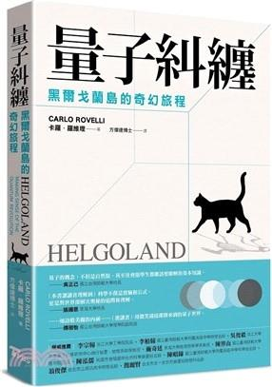
書名：量子糾纏：黑爾戈蘭島的奇幻旅程?
作者：卡羅．羅維理（Carlo Rovelli）?
出版社：聯利媒體(TVBS)?
ISBN：9786269750757?
覺生圖書館索書號：

